**§ 46. Явище гетерозису**

1. Читаємо текст п.46.
2. Що буває, коли схрещувати представників різних порід та сортів7  що перше покоління гібридів, одержаних у результаті неспорідненого схрещування, має цілу низку цінних показників, за якими воно значно перевищує обох своїх батьків. Такими показниками були життєздатність, продуктивність, ріст, стійкість до захворювань тощо.
3. Характерною рисою гетерозису було те, що найбільше він проявлявся в першому поколінні гібридів.
4. У рослин розрізняють три основні типи гетерозису відповідно до тих показників, які спостерігаються в певного гібриду найбільше: репродуктивний, соматичний та адаптивний. Знайдіть різницю між ними.
5. Що є генетичною основою гетерозису?
6. Значення. Явище гетерозису широко використовується в сільськогосподарській практиці. Його застосовують під час вирощування кукурудзи, рису, цукрових буряків та інших зернових і овочів. Майже вся кукурудза, яка зараз вирощується у світі, є гетерозисною. Гібридною є і значна частина рису, який вирощується в Китаї та Індії. Розгляньте схему мал. 46.3. яку інформацію вона надає?
7. Ознайомтесь із змістом таблиці про переваги та недоліки гетерозису.
8. Дом\\завдання. Вивчити п.46. письмово -5. 6.

**Тема:***Явище гетерозису та його генетичні основи.*

Мета: ознайомити із поняттям гетерозису, практичним значенням для людини; перевагами та недоліками явища.

Хід уроку

4. Вивчекння нового матеріалу

**== 1. Загальні відомості**

  Одним із способів збільшити різноманітність генетичного матеріалу при селекції є гібридизація.

***Розрізняють***:

- Близькоспоріднену (дозволяє перевести рецесивні гени у гомозиготний стан)

- Неспоріднену (дозволяє об’єднати в одному організмі гени різних особин, що відповідають за певні цінні ознаки)

  Якщо провести гібридизацію особин різних ліній – ***аутбридинг***- можна отримати гетерозиготних гібридів, що перевищують за своїми якостями батьківські форми. Наприклад: при розведені верхових коней схрестили лінію Швидкого з лінією Сапфіра – в результаті отримали тварину яка на іподромі розвивала швидкість більшу, ніж його батьки.

   Таке явище прояву «гібридної сили» назвали ***ефектом гетерозису***.

   Причиною його появи є:

- Пригнічення шкідливої дії рецесивних алелей к гетерозиготному стані

- Поєднання в генотипі сприятливих алель них домінантних генів обох батьків

**== 2. Значення гетерозису**

1) У тваринництві – прискорює ріст і дозрівання, поліпшення якостей м’яса, сала, підвищення надоїв молока, швидкості у коней тощо

2) У рослинництві – для підвищення продуктивності кукурудзи, огірків, жита, буряка, соняшника, помідор, картоплі, пшениці тощо

  Явище гетерозису широко застосовується, однак вже у другому поколінні як у рослин так і у тварин починають переважати особини з вихідними батьківськими формами, а до третього покоління ефект взагалі зникає.

***== Явище гібридної сили пояснюється двома основними гіпотезами.***

1) ***Гіпотеза домінування*** припускає, що ефект гетерозису залежить від кількості домінантних генів у гомо- чи гетерозиготному стані. Чим більше у генотипі генів у домінантному стані – тим більше ефект гетерозису. Перше покоління дає збільшення врожаю до 30%.

2) ***Гіпотеза наддомінування*** пояснює явище гетерозису так: іноді гетерозиготний стан за одним або кількома генами надає гібриду перевагу над батьківськими формами за масою та продуктивністю. Починаючи з другого покоління ефект гетерозису згасає, оскільки частина генів переходить у гомозиготний стан.

   При близько родинному схрещуванні – ***інбридингу***– підвищується ступінь гомозиготності особин. Проте слід зазначити, що багаторазовий інбридинг протягом кількох поколінь поспіль призводить до ослаблення організмів та виродження ліній.

***Неспоріднена гібридизація може бути***

- Внутрішньовидовою (схрещування особин різних сортів або порід одного виду)

- Віддаленою (схрещування особин різних видів та родів). Наприклад культурна слива(гібрид аличі та терену), мул (кобила + осел).

**== Генетичні основи гетерозису**

Гетерозис, «гібридна сила» - це явище, за якого перше покоління гібридів, одержаних унаслідок неспорідненого схрещування, має підвищені життєздатність і продуктивність порівняно з вихідними батьківськими формами. Генетичними основами гетерозису є різні типи взаємодії алельних і неалельних генів:

- домінування (домінантні алелі пригнічують шкідливу дію рецесивних алелів у гетерозиготних гібридів),

- наддомінування (у генотипі гібридних нащадків можуть поєднуватися сприятливі домінантні алелі обох батьків),

- комплементарність (поєднання в генотипі сприятливих неалельних домінантних генів). 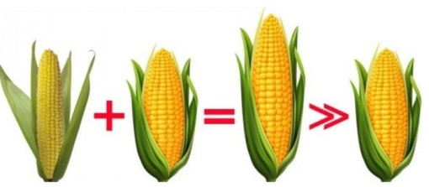

**== Практичне використання гетерозису:**

* ґрунтується на міжпородному (міжсортовому) і міжлінійному схрещуванні;
* у рослинництві гетерозис використовують під час вирощування соняшнику, кукурудзи, цукрового буряку, сорго;
* у тваринництві - для розведення свиней й бройлерних порід курей.

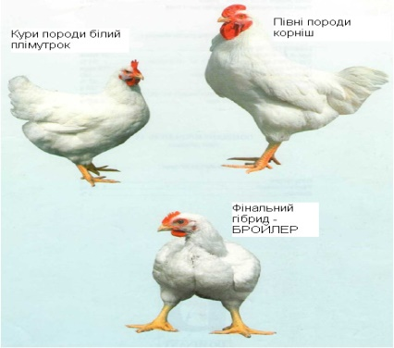 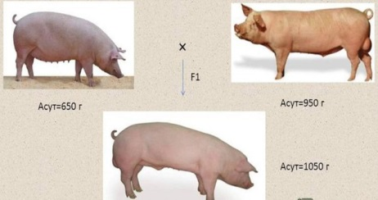

**Переваги застосування методів генетичної інженерії у сучасній селекції**

* багато часу, вплив мутагенів, результати не завжди відповідають сподіванням ;
* непередбачуваність комбінацій ознак серед нащадків;
* некерованість ззовні процесами рекомбінації ДНК ;
* несхрещуваність видів

**Генетична інженерія** - напрям науки, метою якого є створення генетичних структур та організмів з новими комбінаціями спадкових ознак

|  |  |  |
| --- | --- | --- |
| **рекомбіногенез** | **трансгенез** | **цисгенез** |
| процес отримання нових поєднань генів, що здійснюється під час статевого розмноження шляхом кросинговеру, незалежного розходження гомологічних хромосом та поєднання гамет під час запліднення | отримання вихідного матеріалу внаслідок перенесення генів неспоріднених видів організмів (завдяки методу отримано трансгенні сорти картоплі, стійкі проти колорадського жука, сорти цукрового буряку, стійкі проти гліфосату) | отримання вихідного матеріалу внаслідок перенесення генів того самого або близькоспорідненого виду організмів, з яким можливе потенційне схрещування в природі (цисгенні фітофторостійкі сорти картоплі отримано шляхом перенесення генів стійкості від дикого виду картоплі до елітного сорту) |

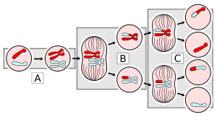 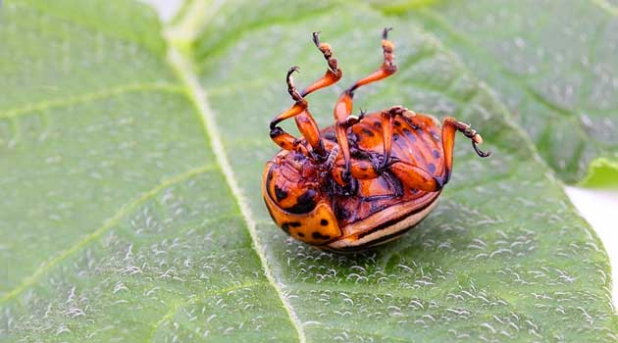 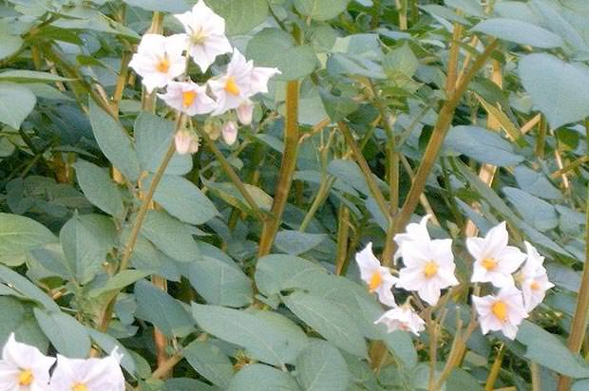

**Майбутнє – за генетичною інженерією!**

**IV. Домашнє завдання**